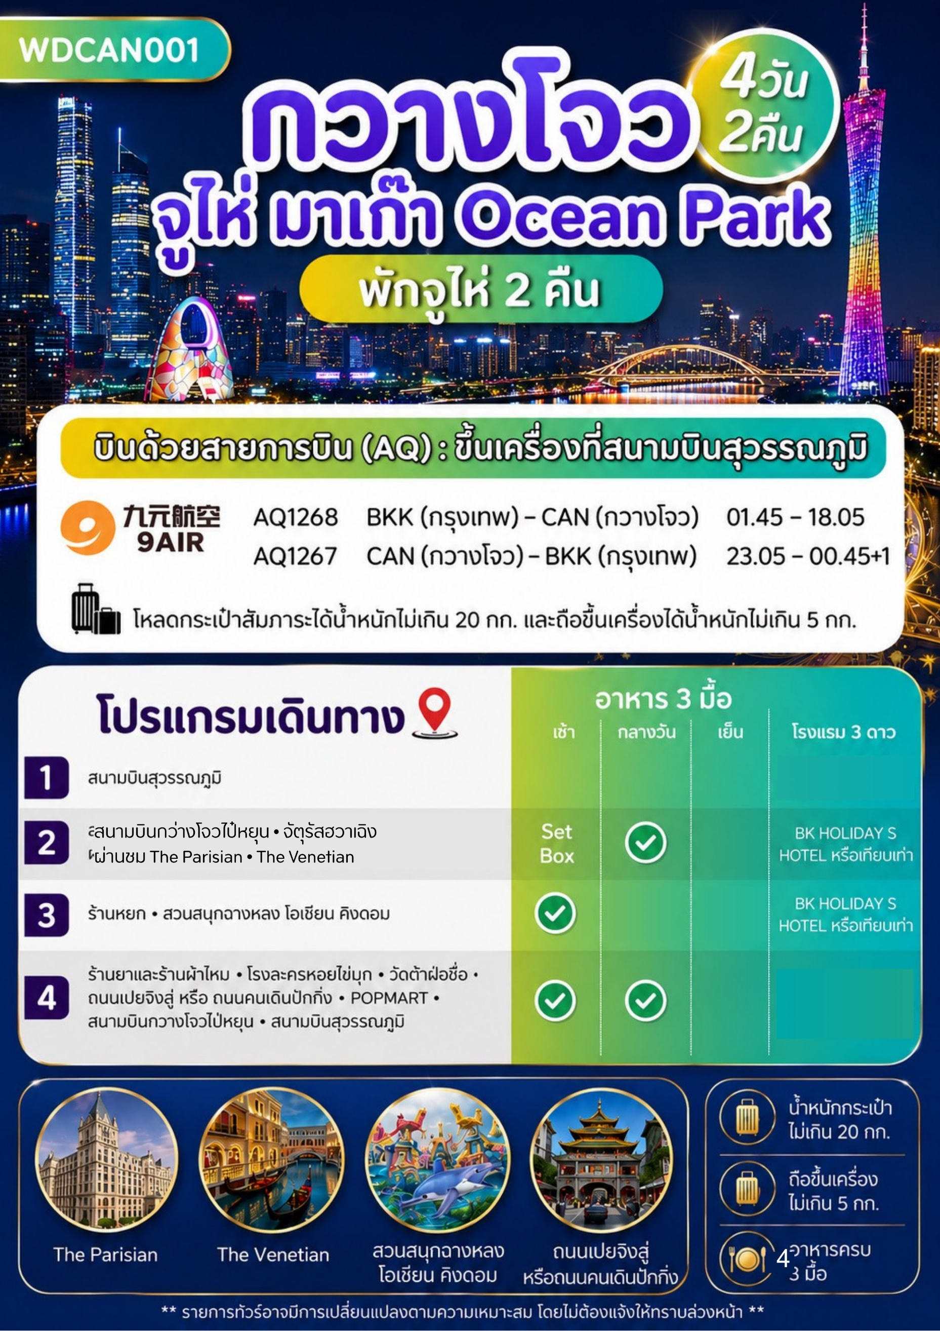

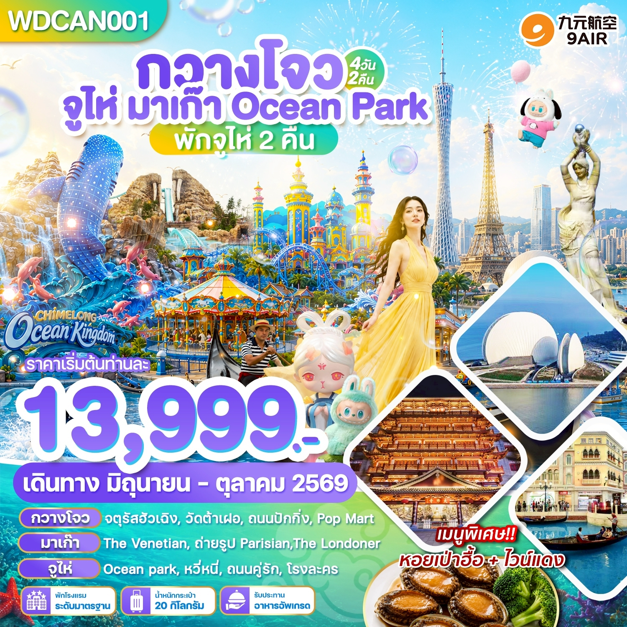

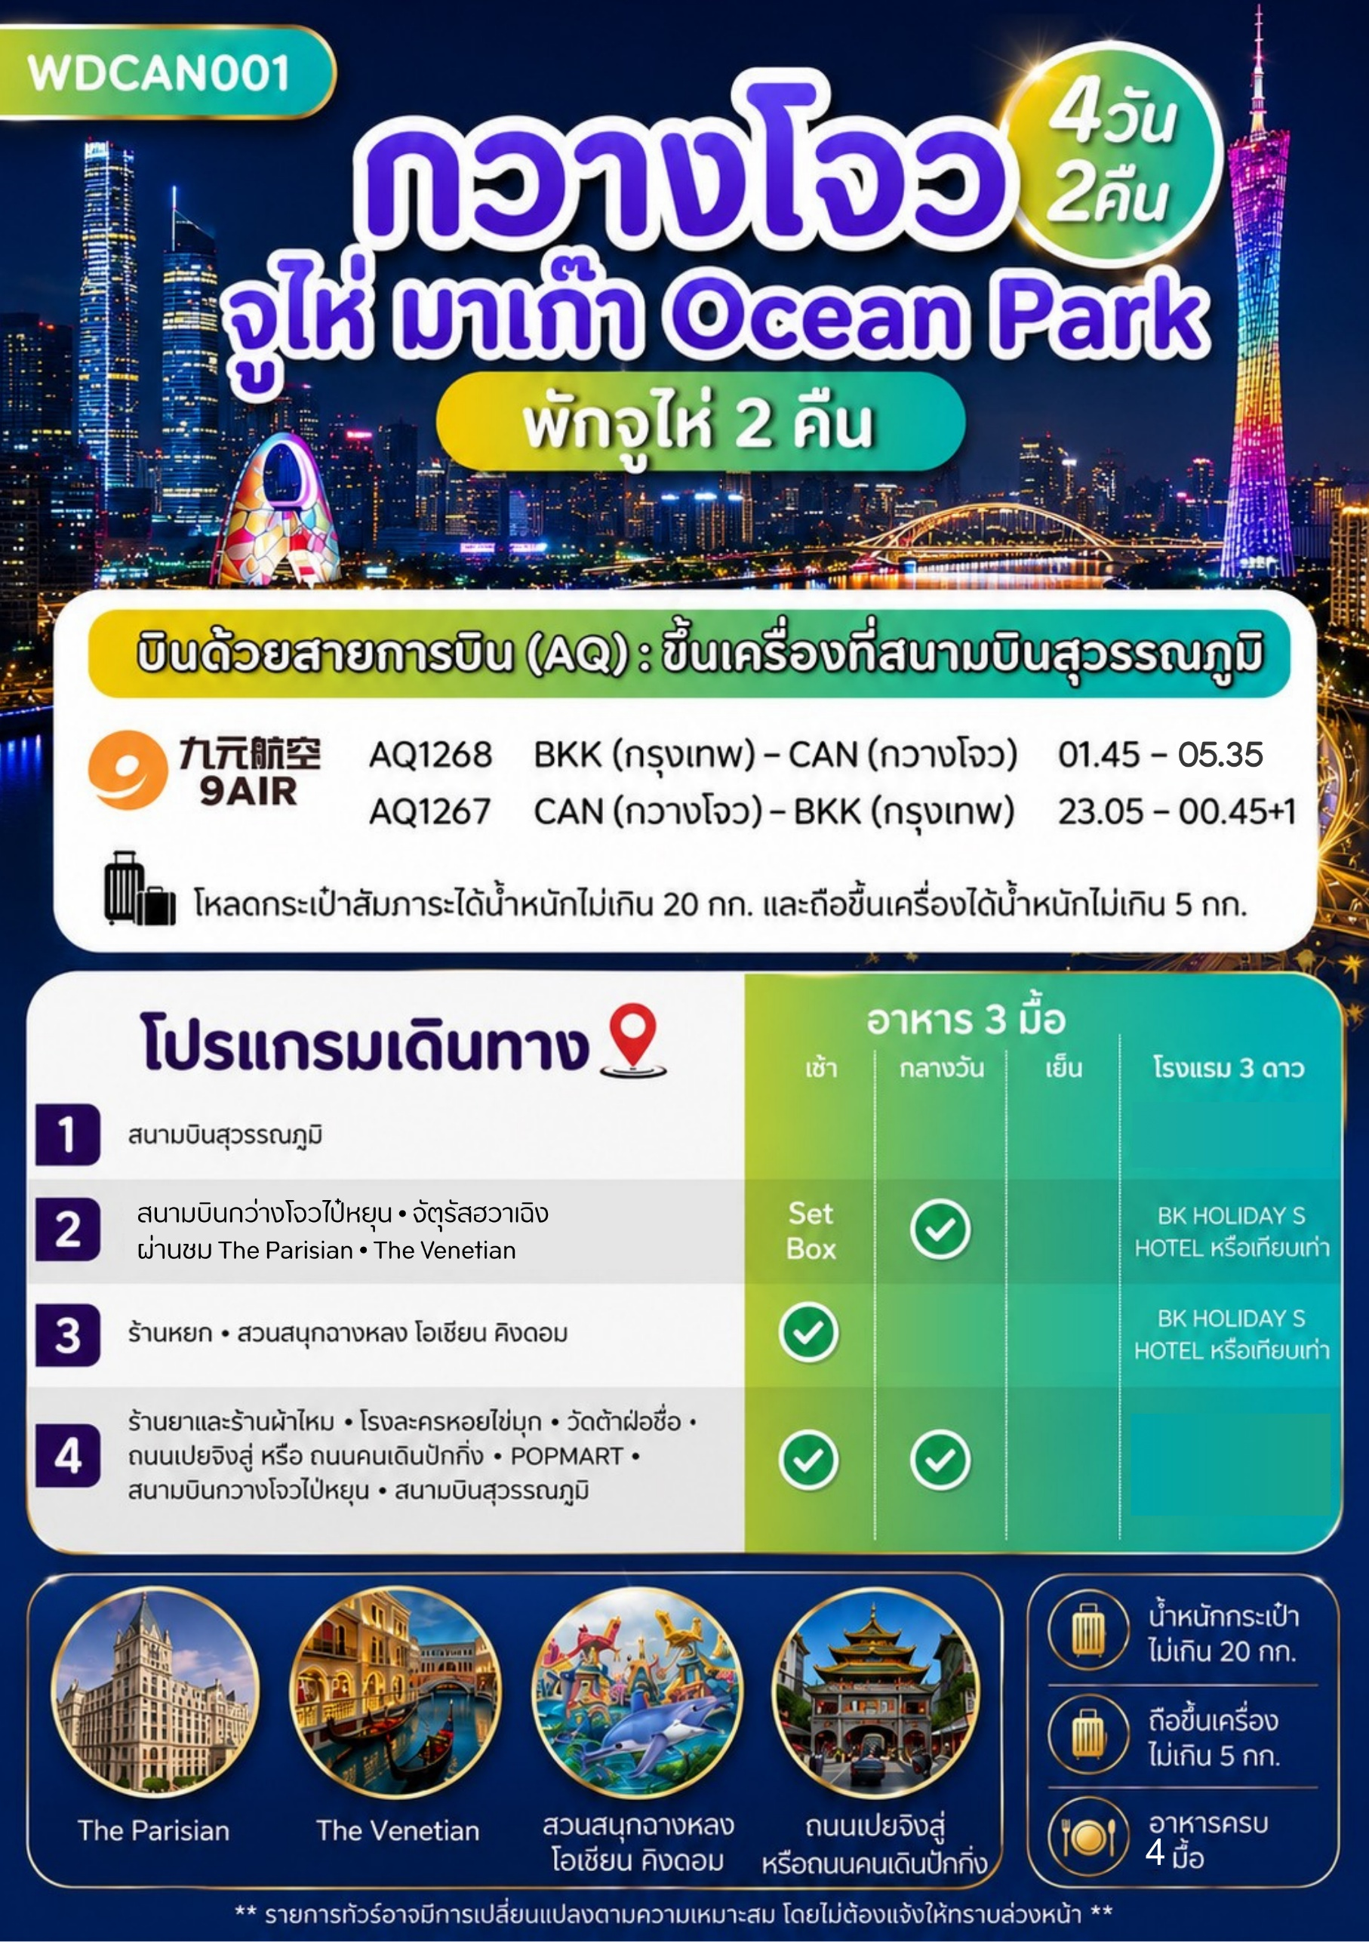

DAY1 สนามบินสุวรรณภูมิ

22.00 น. คณะพร้อมกัน ณ ท่าอากาศยานสุวรรณภูมิ อาคารผู้โดยสารขาออกระหว่างประเทศ (ชั้น 4) เคาน์เตอร์ สายการบิน 9AIR (AQ) เจ้าหน้าที่ให้การต้อนรับและอำนวยความสะดวก แจกเอกสารลงทะเบียนติดแท็กกระเป๋าบริเวณหน้าเคาน์เตอร์
*** หมายเหตุ : เคาน์เตอร์เช็คอินปิดบริการก่อนเวลาเครื่องออก 60 นาที และไม่มีประกาศเตือนผู้โดยสารขึ้นเครื่อง ดังนั้นผู้โดยสารจำเป็นต้องพร้อม ณ ประตูขึ้นเครื่องก่อนเวลาเครื่องออกอย่างน้อย 45 นาที ***
น้ำหนักกระเป๋าโหลด 20 กก. และ กระเป๋าถือขึ้นเครื่อง 7 กก./ท่าน ขนาดไม่เกิน 14นิ้ว
หรือ ขนาดไม่เกิน 20 × 30 × 40 ซม. และ ห้ามมีล้อลาก
DAY2 สนามบินกว่างโจวไป๋หยุน • จัตุรัสฮวาเฉิง • ผ่านชม The Parisian • The Venetian
(BOX SET/กลางวัน/-)

01.45 น.ออกเดินทางสู่ประเทศจีน เมืองกวางโจว สายการบิน 9AIR (AQ) เที่ยวบิน AQ1268
05.35 น.ถึงท่าอากาศยานนานาชาติกว่างโจวไป๋หยุน นำท่านเข้าพิธีการตรวจคนเข้าเมือง หลังผ่านพิธีการตรวจคนเข้าเมืองเป็นที่เรียบร้อยแล้ว พาท่านรับกระเป๋าสัมภาระและเช็คให้เรียบร้อยก่อนออกจากสนามบิน
จากนั้นนำท่านเดินทางไปยัง จัตุรัสฮวาเฉิง หรือ "จัตุรัสเมืองดอกไม้" เป็นจัตุรัสกลางเมืองขนาดใหญ่ใจกลางย่านธุรกิจใหม่ของกวางโจว รายล้อมด้วยอาคารสำคัญ เช่น Canton Tower, Guangzhou Opera House และ Guangdong Museum
จากนั้นนำท่านแวะถ่ายรูปเช็คอิน ที่ Canton Tower หรือหอคอยกวางโจว (ถ่ายรูปด้านนอก) เป็นแลนด์มาร์กสำคัญของเมืองกวางโจว มีความสูง 600 เมตร เคยเป็นหอคอยที่สูงที่สุดในจีน โดดเด่นด้วยดีไซน์บิดเกลียวอันเป็นเอกลักษณ์
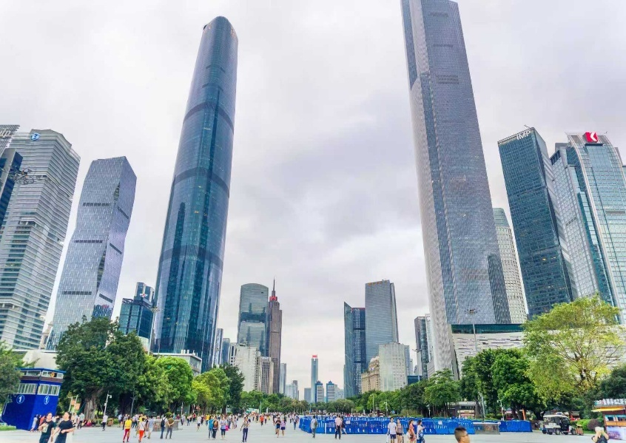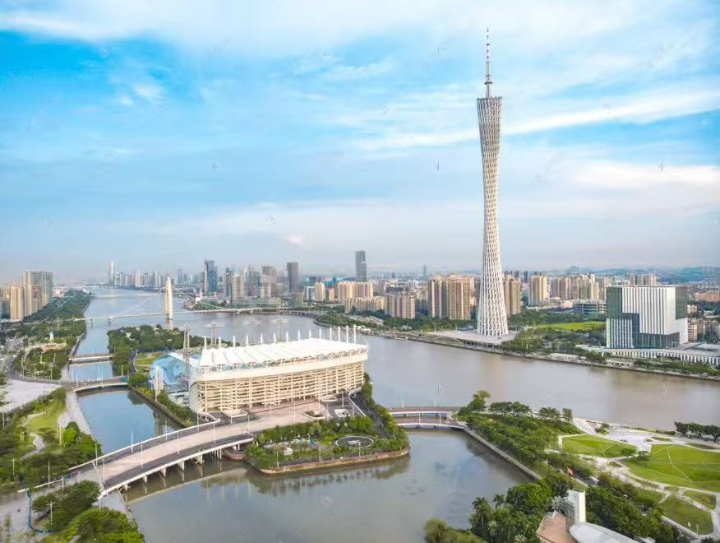

เที่ยง รับประทานอาหารเที่ยง ณ ภัตตาคาร (มื้อที่ 1) เมนูพิเศษ!! เป๋าฮื้อ+ไวน์แดง
จากนั้นนำท่านเดินทางไปยังเมืองจูไห่ และนำท่านข้ามด่าน ไปยัง เมืองมาเก๊า (โดยรถโค้ช)
หลังจากนั้นนำท่าน ผ่านชม The Parisian Macao เป็นรีสอร์ตและโรงแรมหรูสไตล์ฝรั่งเศสบนย่านโคไทของมาเก๊า โดดเด่นด้วยหอไอเฟลจำลองสูงครึ่งหนึ่งของหอไอเฟลจริงในกรุงปารีส ภายในประกอบด้วยโรงแรมระดับ 5 ดาว ศูนย์การค้า ร้านอาหาร และจุดชมวิวบนหอไอเฟลจำลอง จากนั้นเดินทางไปยัง The Venetian เป็นรีสอร์ตและโรงแรมหรูขนาดใหญ่ จำลองบรรยากาศเมืองเวนิส ประเทศอิตาลี ภายในมีคลองจำลอง เรือกอนโดลา ห้างสรรพสินค้า ร้านอาหาร และคาสิโนขนาดใหญ่ นักท่องเที่ยวสามารถล่องเรือชม (ไม่รวมในค่าทัวร์) บรรยากาศใต้ท้องฟ้าจำลองและสถาปัตยกรรมสไตล์เวนิสได้อย่างเพลิดเพลิน
อิสระอาหารค่ำเพื่อความสะดวกแก่การท่องเที่ยว
จากนั้นนำท่านกลับมายังเมืองจูไห่ โดยรถโค้ช
ที่พัก BK HOLIDAY S HOTEL หรือเทียบเท่าระดับ 3 ดาว
DAY3 ร้านหยก • สวนสนุกฉางหลง โอเชียน คิงดอม (เช้า/-/-)

เช้า รับประทานอาหารเช้า ณ ห้องอาหารของโรงแรม (มื้อที่ 2)
จากนั้นนำท่านชมร้านหยก เลือกซื้อตามอัธยาศัย
(รบกวนสอบถามราคาและสรรพคุณกับทางร้านให้แน่นอนทุกครั้งก่อนการตัดสินใจซื้อ)
จากนั้น นำท่านเดินทางสู่ “สวนสนุกฉางหลง โอเชียน คิงดอม” หรือ Chimelong Ocean Kingdom เป็นสวนสนุกและ
อควาเรียมระดับโลก ขนาดใหญ่ที่มีพื้นที่กว่า 1.32 ล้านตารางเมตร ตั้งอยู่ในเมืองจูไห่ ประเทศจีน ซึ่งนับว่าเป็นสถานที่ท่องเที่ยวไฮไลต์ที่ไม่ควรพลาดอย่างยิ่ง หากมาเยือนจูไห่แล้วไม่ได้แวะชมถือว่าพลาดอย่างมาก ภายในสวนสนุกมีการจัดแบ่งพื้นที่ออกเป็นโซนต่าง ๆ อย่างเป็นสัดส่วน แบ่งออกเป็นหลายโซนหลัก ได้แก่
🐋 Ocean Avenue – ทางเข้าและอควาเรียมขนาดยักษ์ จุดเด่นคือแทงก์ปลาวาฬฉลาม (Whale Shark Aquarium)
🐬 Dolphin Cove – ชมโลมาและการแสดงสุดน่ารัก
🐧 Polar Horizon – พบกับเพนกวิน หมีขั้วโลก และสัตว์จากเขตขั้วโลก
🦭 Walrus Mountain – ชมวอลรัส สิงโตทะเล และสัตว์ทะเลขั้วโลก
🦈 Ocean Beauty – จัดแสดงสัตว์ทะเลหายาก เช่น แมงกะพรุน และปลาหลากชนิด
🐠 Amazing Amazon – โลกแห่งป่าฝนอเมซอนและสัตว์น้ำจืดเขตร้อน
🦜 Hero Island – โซนสำหรับครอบครัวและเด็ก พร้อมกิจกรรมและเครื่องเล่น
🎢 Thrill Rides – รวมเครื่องเล่นหวาดเสียว เช่น รถไฟเหาะ Parrot Coaster ซึ่งเป็นหนึ่งในรถไฟเหาะแบบ Wing Coaster ที่มีชื่อเสียงของจีน
🎆 Night Show Area – พื้นที่ชมการแสดงแสง สี เสียง โดรน และพลุสุดอลังการในช่วงค่ำ *ทั้งนี้ การแสดงแต่ละรายการมีรอบเวลาแตกต่างกัน แนะนำให้ตรวจสอบตารางการแสดงล่วงหน้า เพื่อไม่พลาดโชว์สำคัญภายในวันเดียวกัน
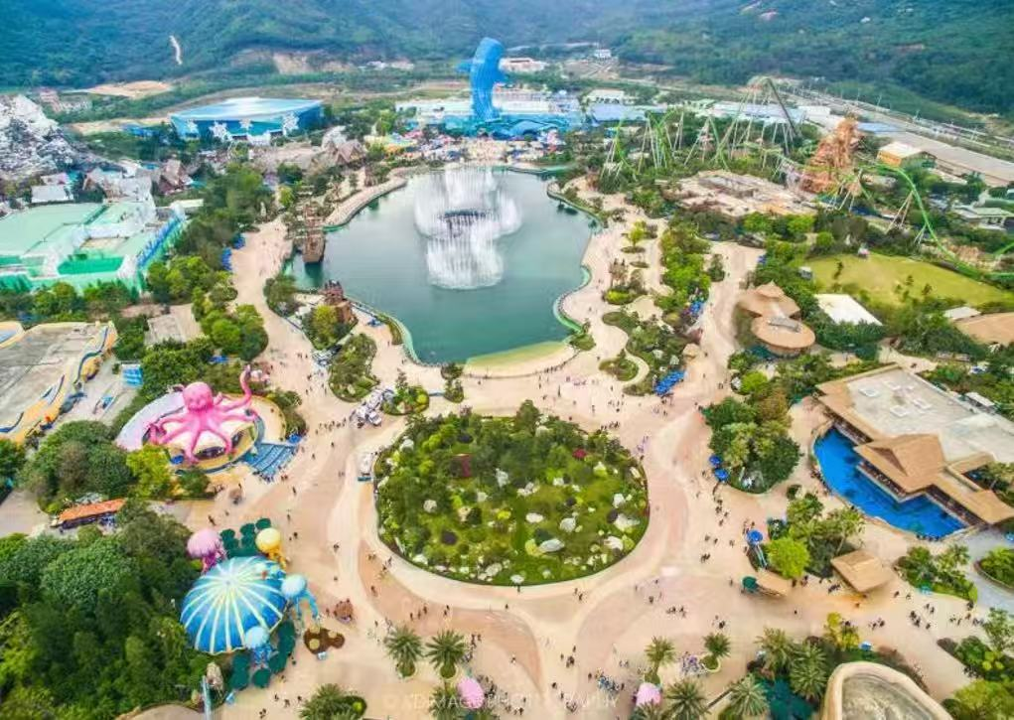
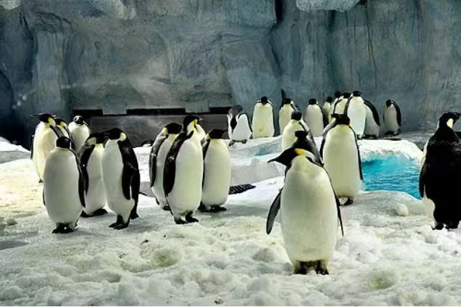
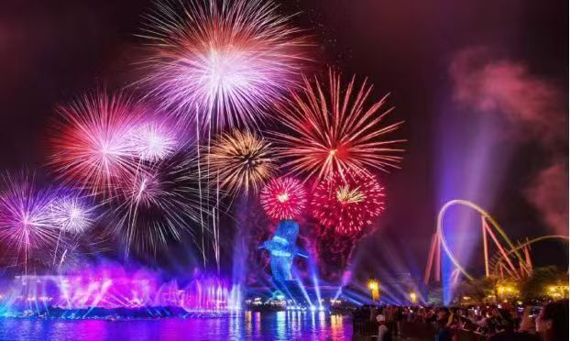
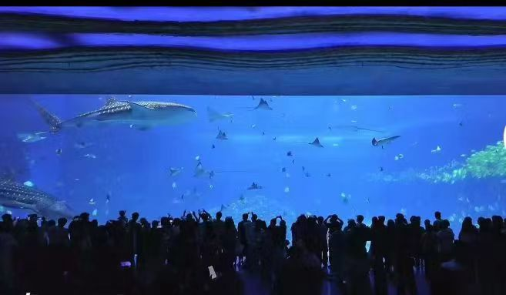

อิสระอาหารเที่ยงและค่ำเพื่อความสะดวกแก่การท่องเที่ยว
ที่พัก BK HOLIDAY S HOTEL หรือเทียบเท่าระดับ 3 ดาว
DAY4 ร้านยาและร้านผ้าไหม • โรงละครหอยไข่มุก • วัดต้าฝ๋อซื่อ • ถนนคนเดินปักกิ่ง
POPMART (เช้า/กลางวัน/-)

เช้า รับประทานอาหารเช้า ณ ห้องอาหารของโรงแรม (มื้อที่ 3)
จากนั้นนำท่านชมร้านยาและร้านผ้าไหม เลือกซื้อตามอัธยาศัย
(รบกวนสอบถามราคาและสรรพคุณกับทางร้านให้แน่นอนทุกครั้งก่อนการตัดสินใจซื้อ)
จากนั้นนำท่านชม Zhuhai Fisher Girl หรือ รูปปั้นหญิงชาวประมงสาวงามหวี่หนี่ รูปปั้นหญิงชาวประมงที่ถือไข่มุกไว้เหนือศีรษะ รูปปั้นเป็นหินแกะสลักที่มีน้ำหนัก 10 ตัน มีความสูง 8.7 เมตร เป็นสัญลักษณ์สำคัญของเมืองจูไห่ ตั้งอยู่ริมอ่าวเซียงหลู (Xianglu Bay) สื่อถึงความงดงาม ความอุดมสมบูรณ์ และตำนานพื้นบ้านของเมืองจูไห่
จากนั้นนำท่านชม ด้านนอก โรงละครหอยไข่มุก (Zhuhai Opera House) หนึ่งในแลนด์มาร์กสำคัญของเมืองจูไห่ มีลักษณะทางสถาปัตยกรรมที่โดดเด่น โดยมีการออกแบบเป็นรูปทรงเปลือกหอยประกบกันใช้งบลงทุนก่อสร้างไปมากกว่า 1,008 ล้านหยวน โดยได้รับการออกแบบเป็นรูปทรงเปลือกหอยฝาประกบกัน 2 อันที่ดูกึ่งโปร่งใสในตอนกลางวัน และดูใสราวกับแสงจันทร์ในยามค่าคืน
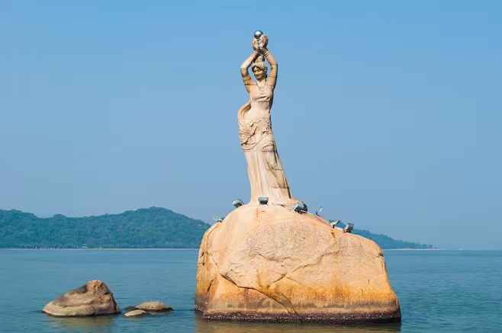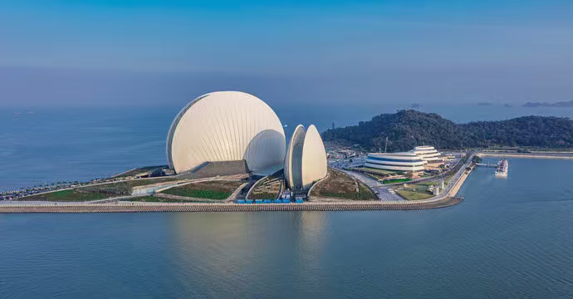
เที่ยง บริการอาหารเที่ยง ณ ภัตตาคาร (มื้อที่ 4)
นำท่านเดินทางกลับไปยังเมืองกวางโจว จากนั้นนำท่านชม วัดต้าฝ๋อซื่อ หรือ วัดพระใหญ่ วัดใหญ่ใจกลางเมืองกวางเจา มีทั้งความสวยงามและเงียบสงบ มีประวัติยาวนานกว่า 1พันปี ได้รับการยกย่องว่าเป็น 1 ใน 5 วัดที่ใหญ่ที่สุดในประวัติศาสตร์ของกวางโจว ต่อมาถูกทำลาย และสร้างขึ้นใหม่หลายครั้งในช่วงปลายราชวงศ์หมิง และในวันที่ 9 สิงหาคม พ.ศ. 2536 วัดต้าฝ๋อซื่อ ได้รับการขึ้นทะเบียนเป็นโบราณสถานที่ได้รับการคุ้มครองโดยรัฐบาลเทศบาลกวางโจว
นำท่านเดินทางสู่ ถนนเป่ยจิงลู่ หรือ ถนนคนเดินปักกิ่ง เป็นย่านช้อปปิ้งชื่อดังใจกลางเมืองกวางโจว ที่รวบรวมร้านค้าแบรนด์ดัง ร้านท้องถิ่น ร้านอาหาร และสตรีทฟู้ดหลากหลายชนิดไว้ในที่เดียว และยังมีร่องรอยถนนโบราณสมัยราชวงศ์ซ่งและหยวนที่จัดแสดงใต้พื้นกระจก พลาดไม่ได้กับนักจุ่ม อาร์ททอยอย่าง แบรนด์ POPMART GLOBAL FLAGSHIP STORE ร้านขายของเล่นที่เป็นที่โด่งดังในขณะนี้ไม่ว่าจะ LABUBU MOLLY SKULLPANDA และอย่างอื่นอีกมากมาย ให้ท่านได้เลือกลุ้นกับอย่างสนุกสนาน หรือจะเป็นแบรนด์อื่นๆเช่น TOP TOY , MINISO , KKV หรือ ร้าน Pop Bean รอบถนนคนเดิน ก็มีด้วยเช่นกัน
อิสระอาหารค่ำเพื่อความสะดวกแก่การท่องเที่ยว
ได้เวลาสมควรนำท่านเดินทางสู่สนามบิน
23.05 น. ออกเดินทางสู่กรุงเทพฯ โดยการสายบิน 9AIR (AQ) เที่ยวบินที่ AQ1267
00.45 น.+1 เดินทางถึงสนามบินสุวรรณภูมิ กรุงเทพฯ โดยสวัสดิภาพ พร้อมความประทับใจ
*************************************************************************************************
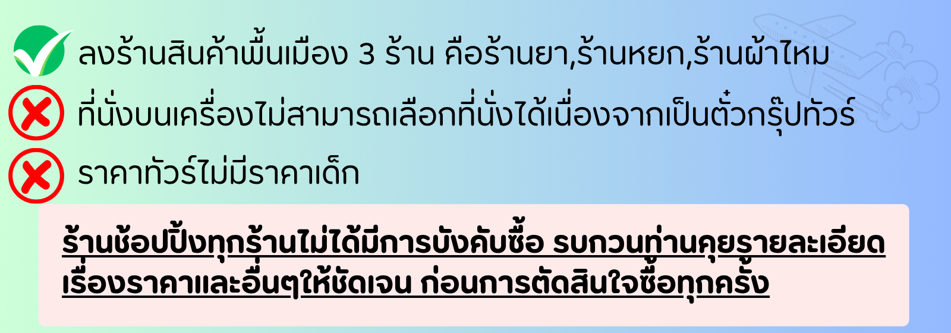
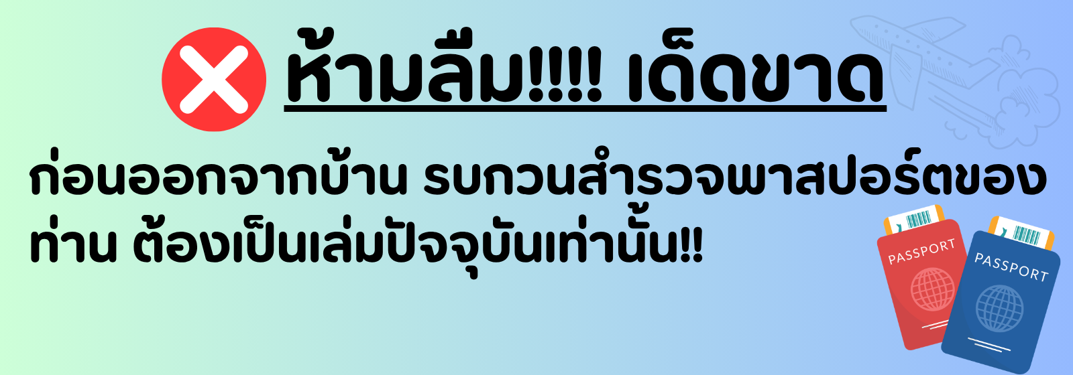
อัตราค่าบริการ*ราคาพิเศษ!! ไม่มีราคาเด็ก*
เด็กทารก (INF) อายุ 0-2ปี จ่าย 6,500บาท ไม่มีที่นั่งบนเครื่องบิน
วันเดินทาง | ราคาทัวร์/ท่าน  ห้องละ 2-3 ท่าน | ราคา  ห้องพักเดี่ยว | ที่นั่ง
27 – 30 มิถุนายน 2569 | 13,999.- | 2,500.- | 20+1
07 – 10 กรกฎาคม 2569 | 15,999.- | 2,500.- | 20+1
21 – 24 กรกฎาคม 2569 | 17,999.- | 2,500.- | 20+1
03 – 06 สิงหาคม 2569 | 17,999.- | 2,500.- | 20+1
26 – 29 สิงหาคม 2569 | 17,999.- | 2,500.- | 20+1
05 – 08 กันยายน 2569 | 15,999.- | 2,500.- | 20+1
13 – 16 กันยายน 2569 | 15,999.- | 2,500.- | 20+1
03 – 06 ตุลาคม 2569 | 17,999.- | 2,500.- | 20+1
17 – 20 ตุลาคม 2569 | 21,999.- | 2,500.- | 20+1

